Lima Duarte (MG), 15 de dezembro de 2021.

Indicação nº 324/2021/SC

Senhor Presidente da Câmara e

demais Vereadores.

O Vereador que a esta subscreve, diante das atribuições e direitos que lhe são conferidos através da Lei Orgânica e do Regimento Interno desta Casa Legislativa, vem INDICAR, respeitosamente ao ilustríssimo Sr. Pedro Israel da Silva, Secretário Municipal de Obras e Meio Ambiente:

* Manutenção e Capina na rua: Rua João Erotides, (antiga rua do capim)
* Capina nas ruas: Joaquim Aquino Guedes e Rua João Pereira Guedes, ambas em Orvalho.

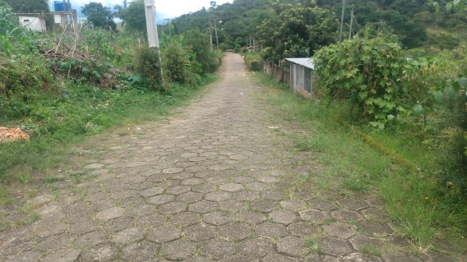 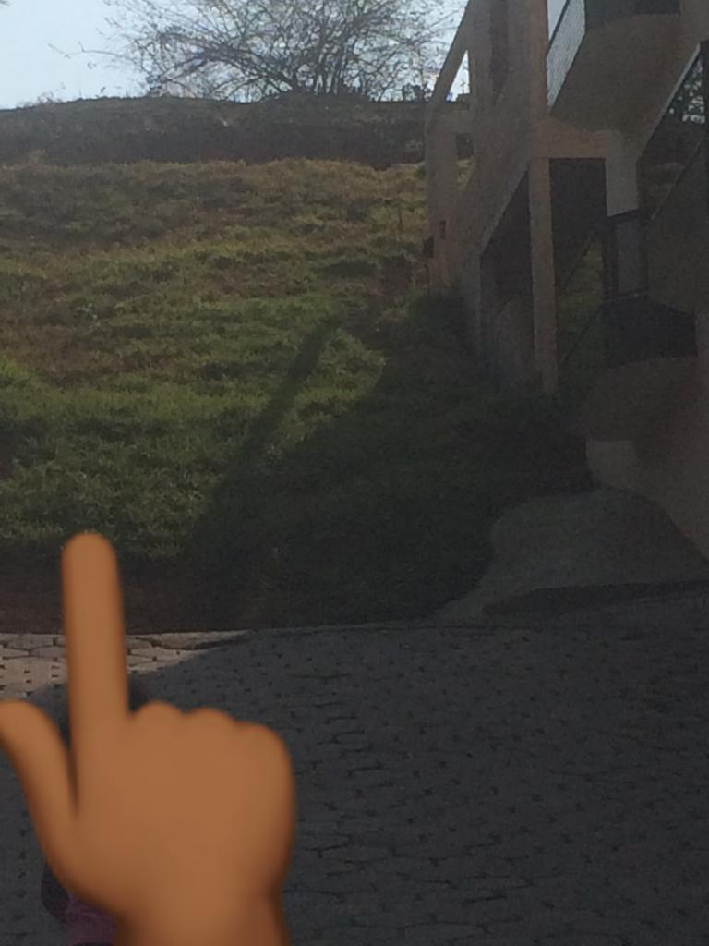

Justificativa: Justifica-se a indicação a necessidade de limpeza deste locais, afim de evitar a proliferação de insetos e animais peçonhentos.

Sala das Sessões,

Fabio Júnior da Silva

Vereador